172号卡京东抓单流程

#### 流程介绍

第一步，先注册天幕，创建发行包，添加脚本。

第二步，购买服务，授权并绑定172系统，填写回调地址。

第三步，添加套餐管理，号卡管理，修改商品，添加sku编码。

1.1注册天幕https://tmu.jd.com/#/，需下载“咚咚”软件，加入群号10208058790联系@卢泽鸣，进行注册，开通权限。

1.2 创建发行包,名称可以自定义。

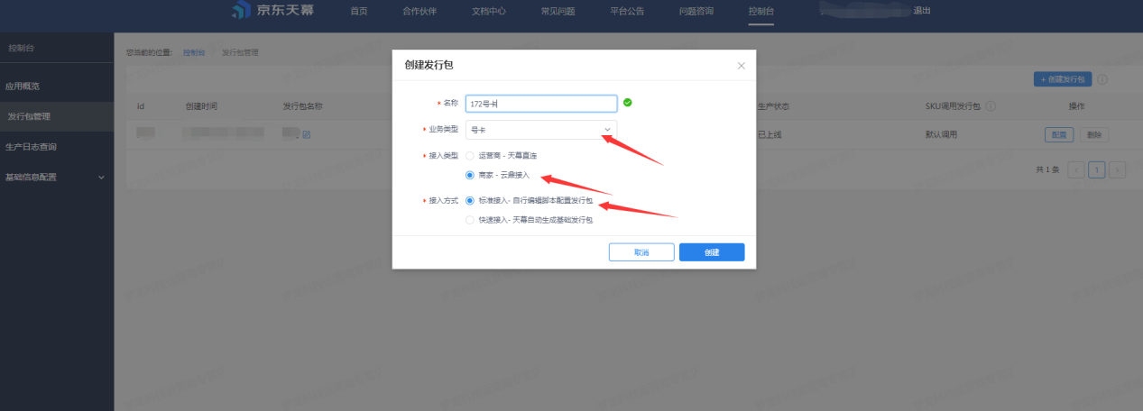

1.3 添加脚本，可以联系客服进行协助，协助需要相关账号密码，以及登录验证的验证码。

#### 购买服务

2.1登录京麦https://shop.jd.com

2.2点击服务市场

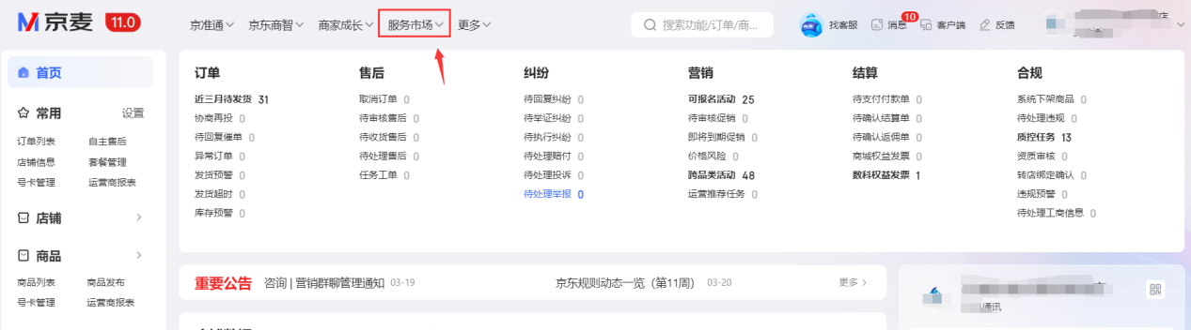

2.3搜索172号卡，点击“172号卡平台订单助手”，注意有“平台”两个字

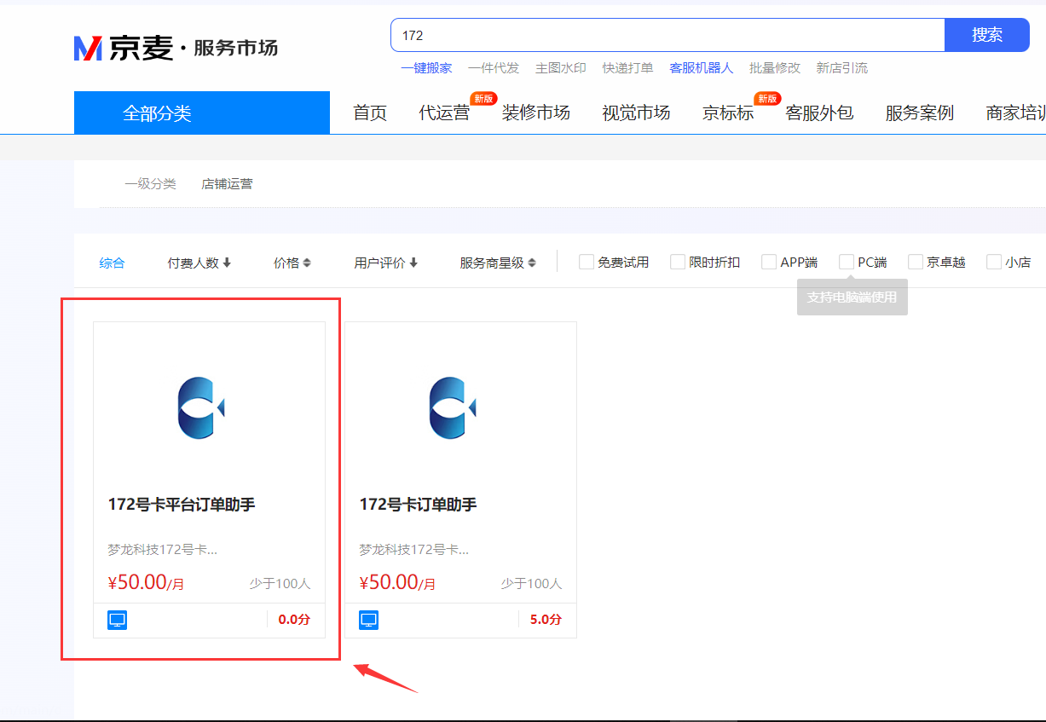

2.4选择周期，点击购买

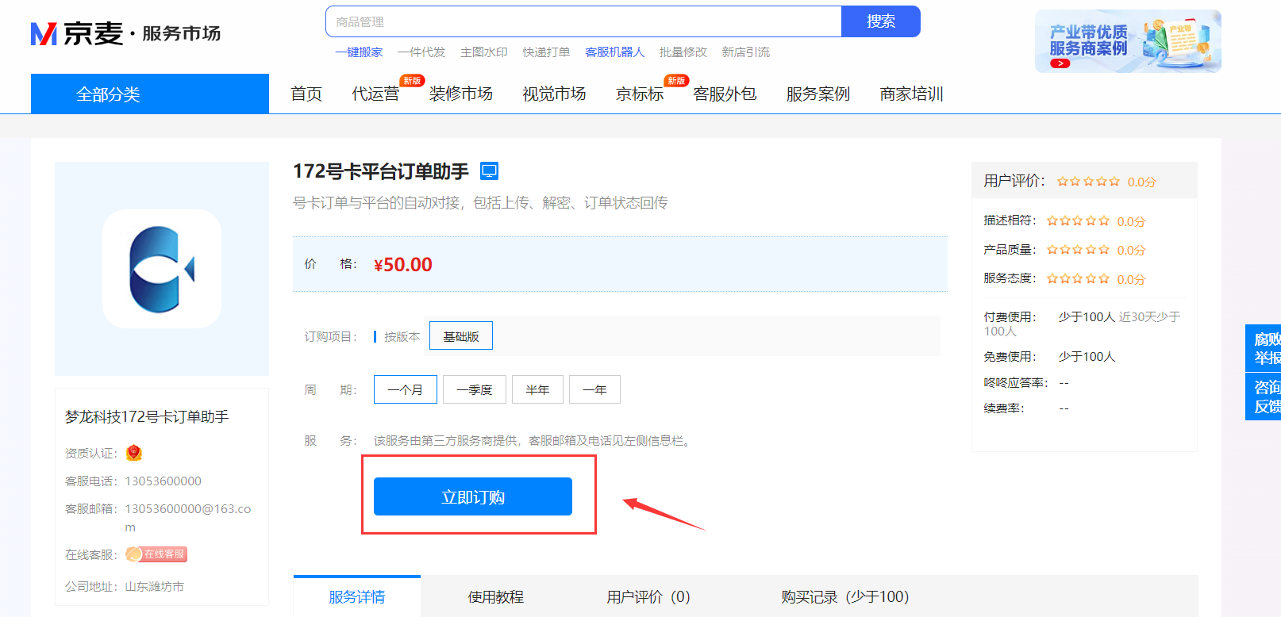

2.5购买完后，返回京麦小店，点击服务中的我的服务

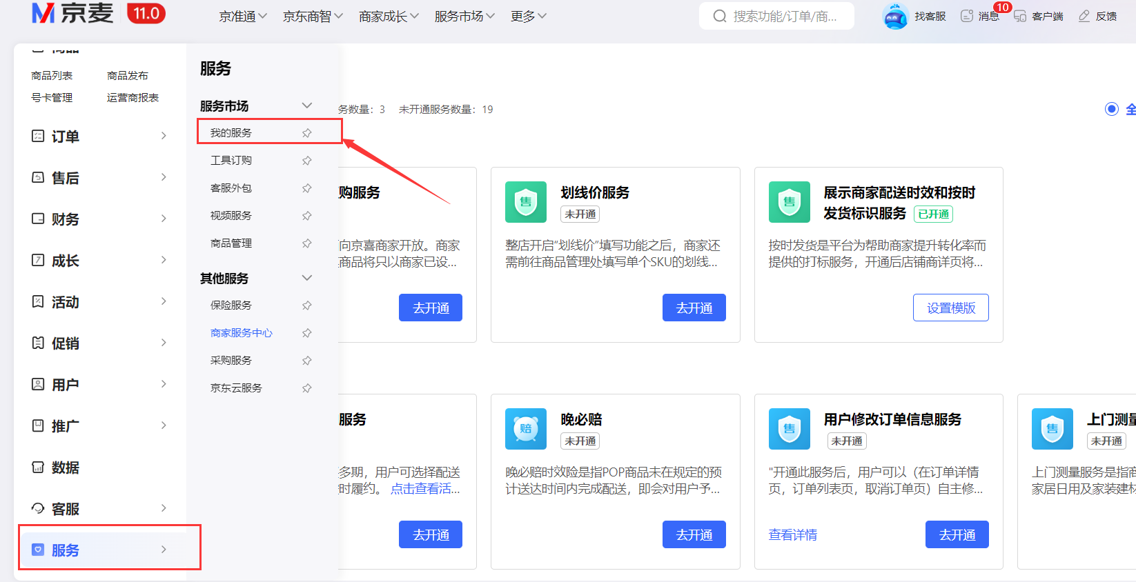

2.6 在“172号卡平台订单助手”右边点击“立即使用”

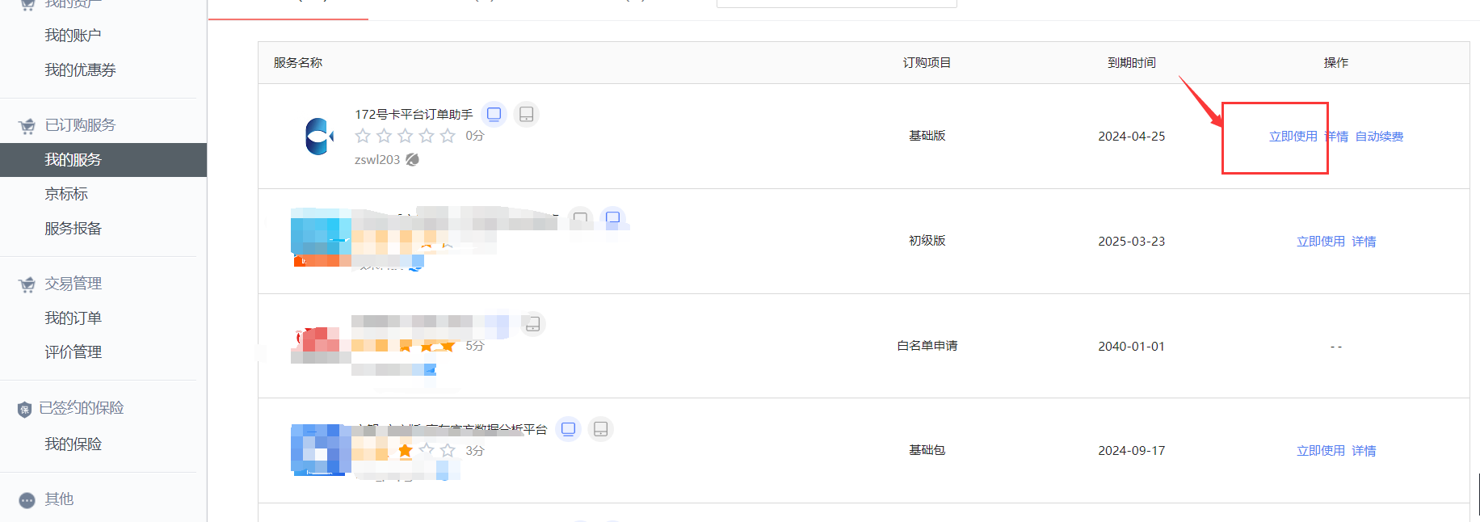

2.7 绑定账号进行登录，找到天幕的发行包里面的京东订单退订接口，进去复制回调地址，在172号卡系统中，订单抓单管理，粘贴回调地址

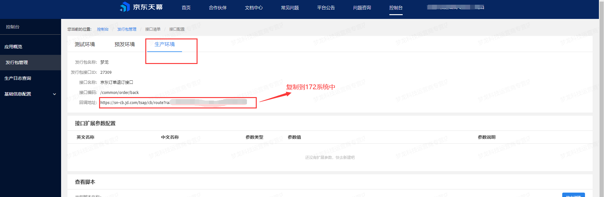

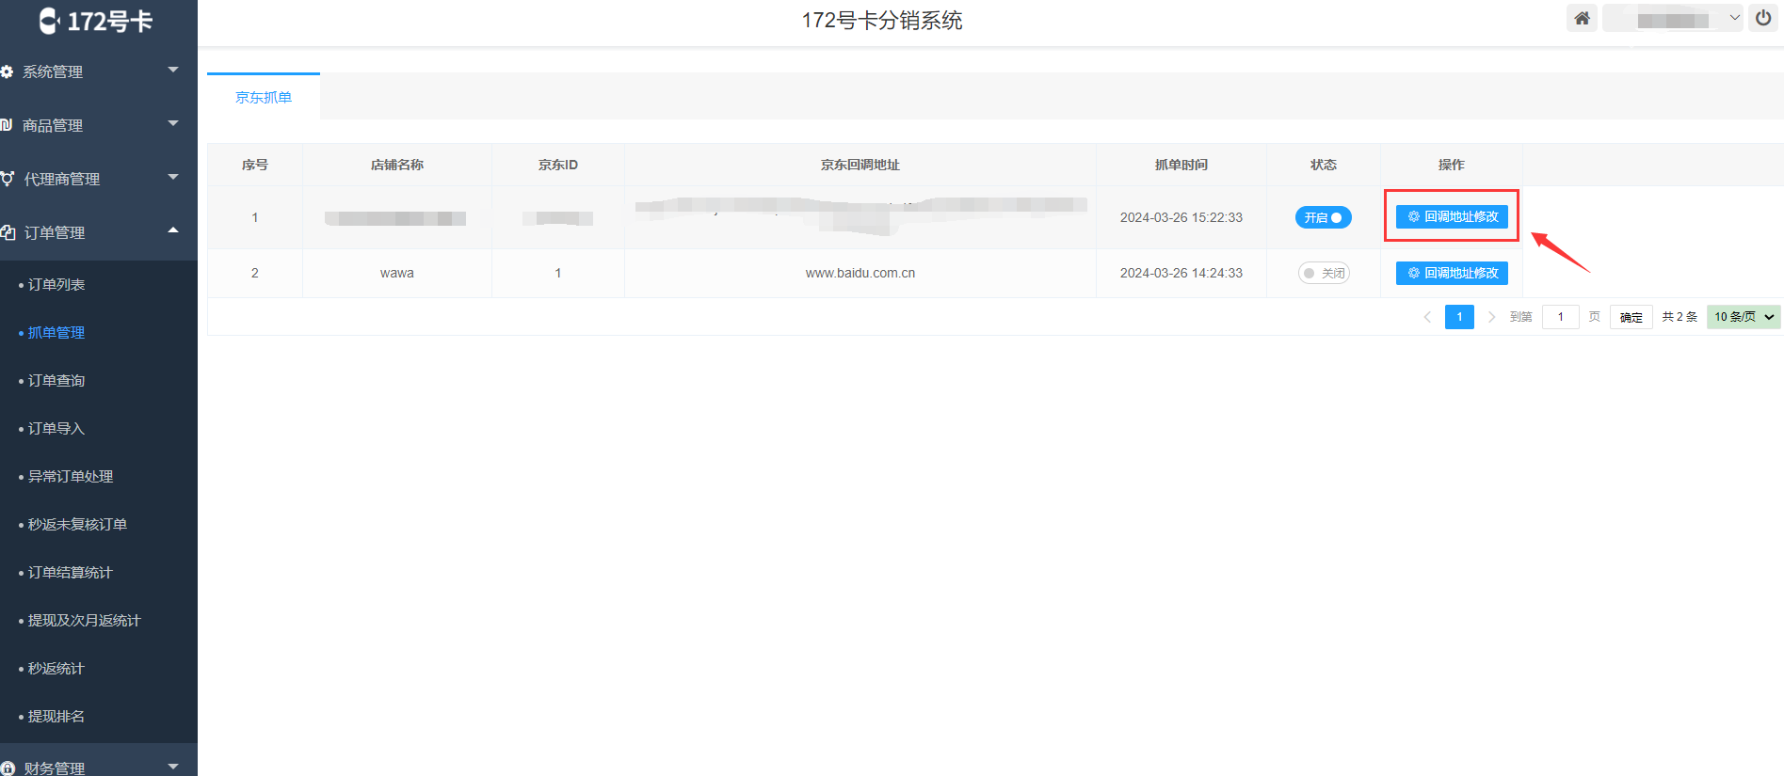

#### 修改商品

3.1 添加套餐管理

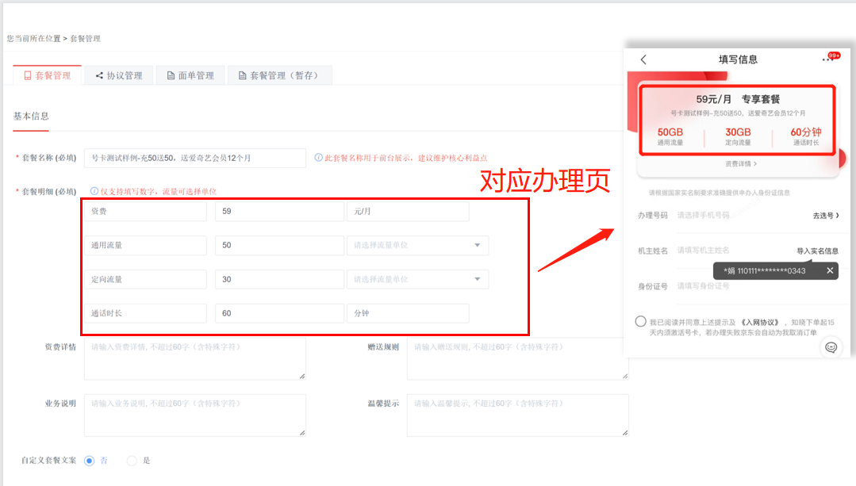

3.2添加号卡管理

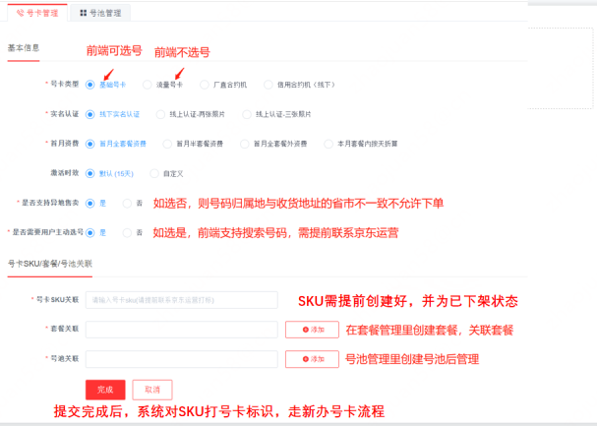

修改商品sku编码

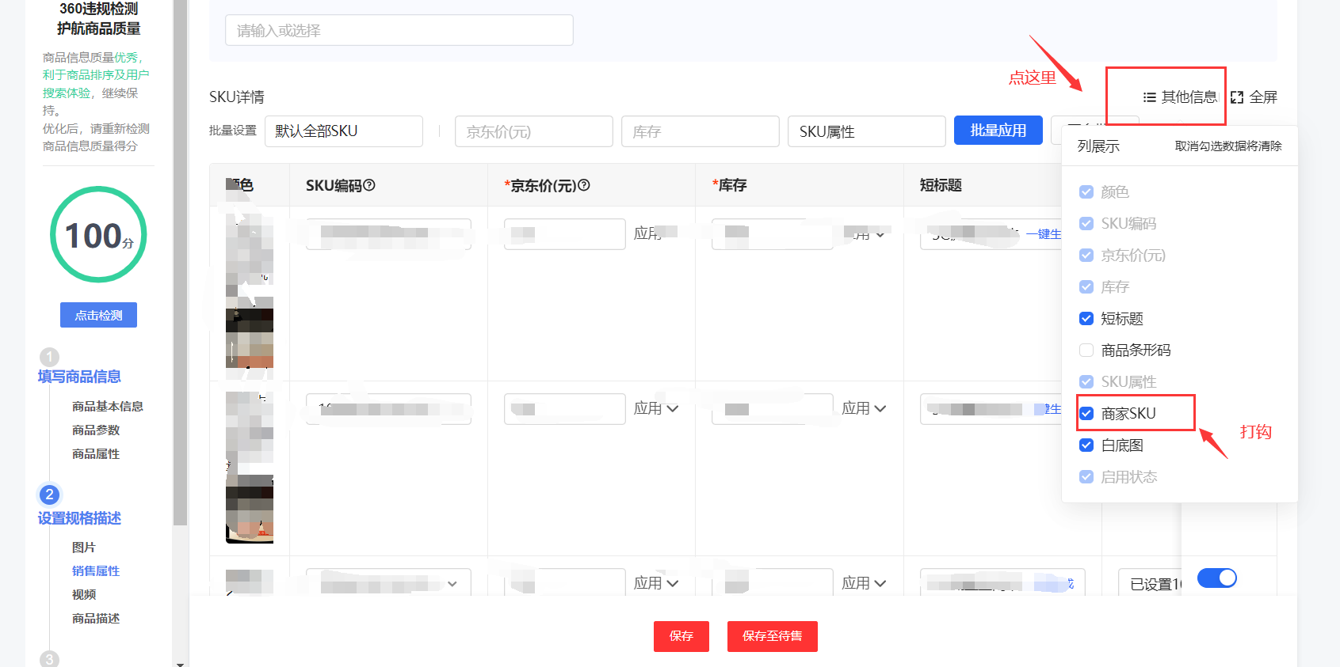

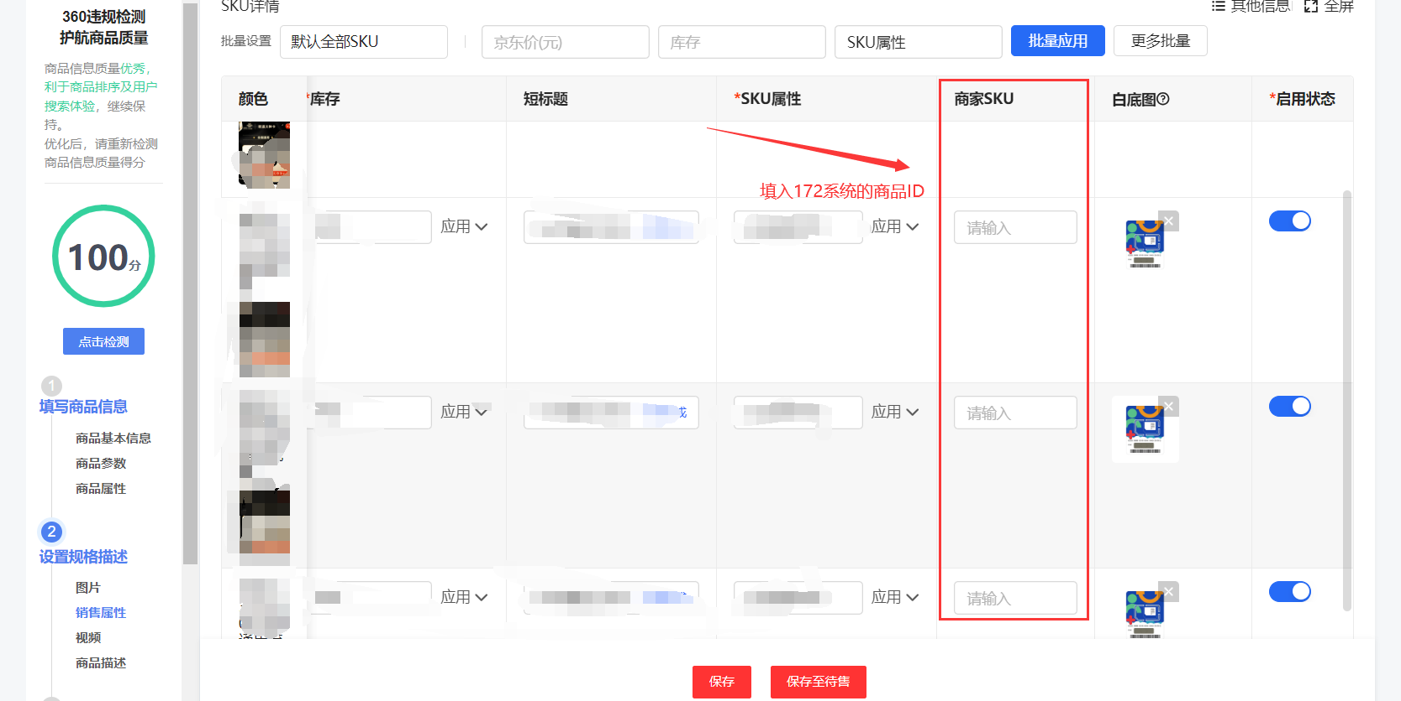

#### 添加物流公司

1. 需要添加常用物流，172系统才能自动发货，没有添加的物流公司，会导致发货失败。

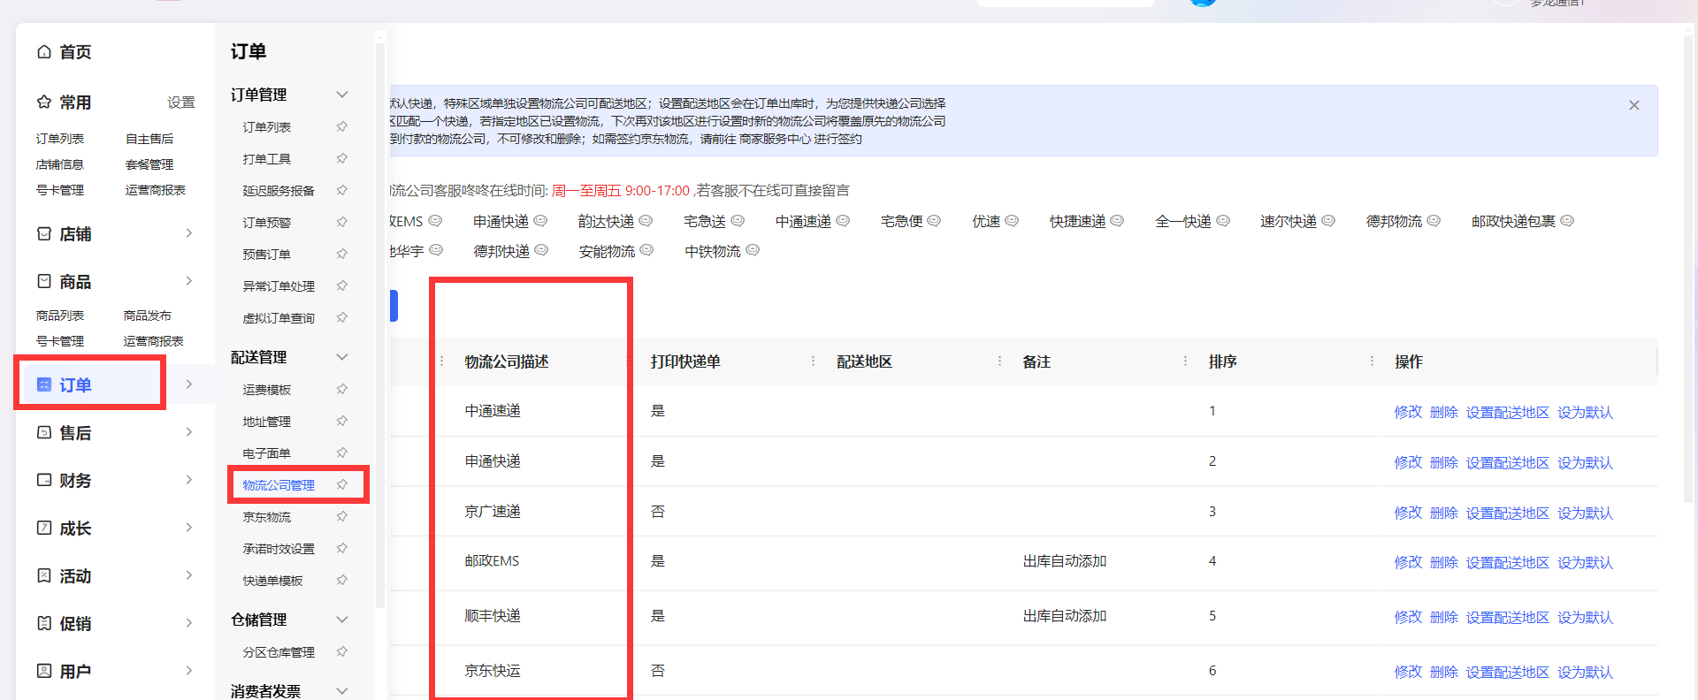

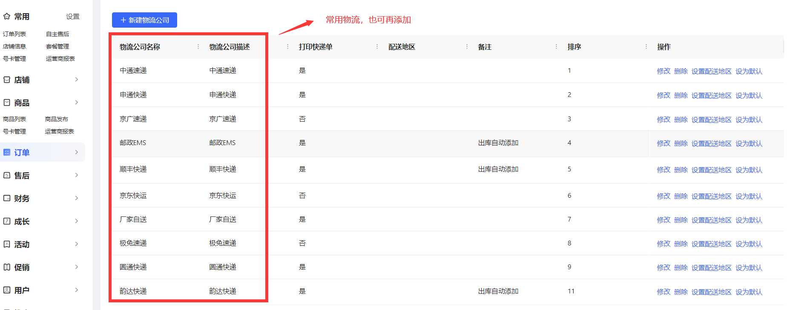

#### 关于天幕有多个发行包的处理（新注册的天幕请忽略）

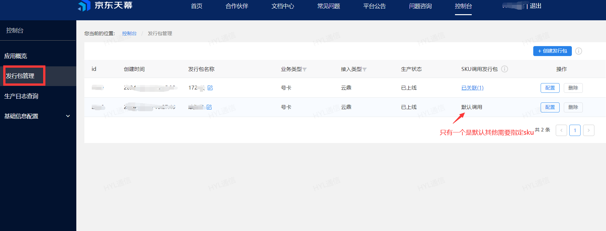

有两种处理方式，一种可以把172系统设置为默认，但会影响原先默认的那个发行包。

点击关联sku进去后可以设置默认。

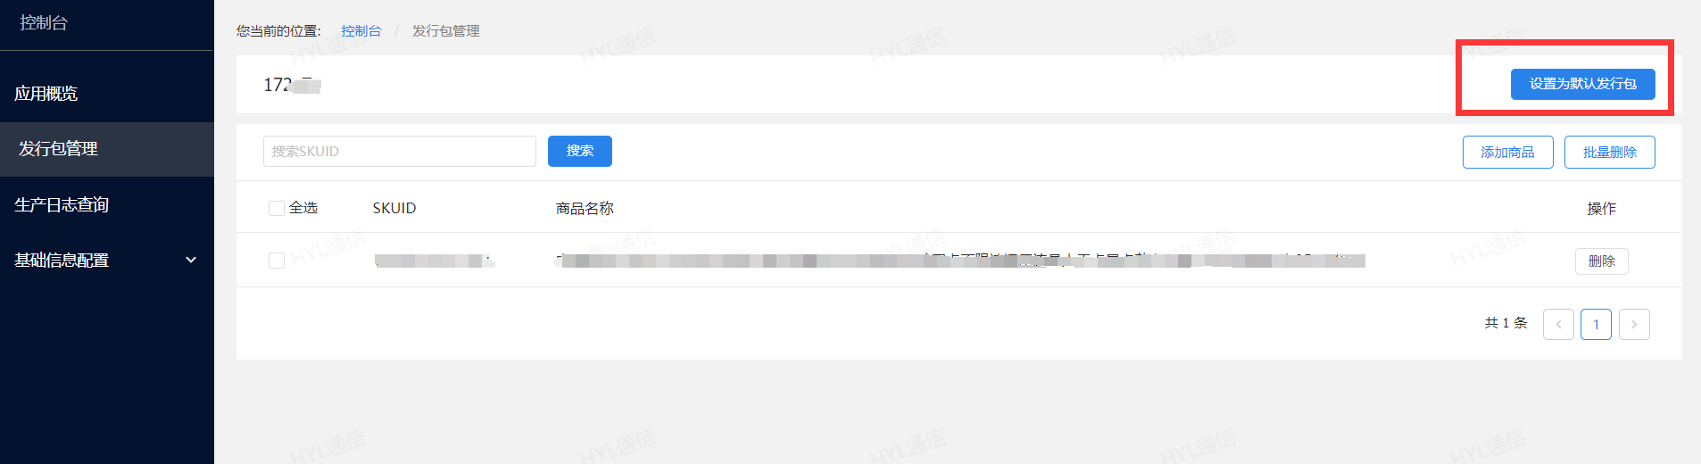

另一种可以指定多个sku，走172发行包通道。

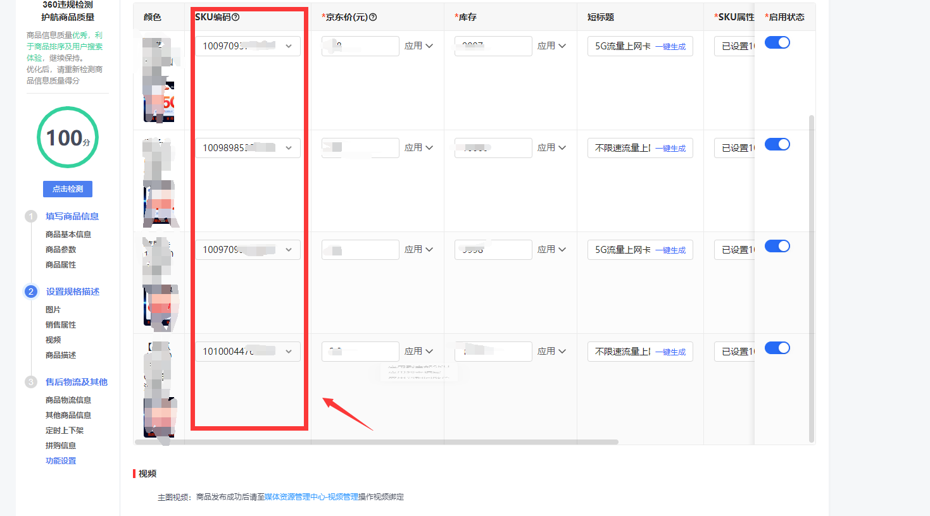

复制sku编码

